行政院及所屬各機關出國報告
(出國類別：開會暨考察)

參加行政院NICI IPv6日本參訪團
『赴日本考察IPv6之發展並參加2002年國際IPv6論壇會議』出國報告

服務機關：中華電信研究所
出 國 人 職 稱：所 長 研究員
姓 名：梁隆星 陳錦洲
出國地區：日本
出國期間：91年12月15日至91年12月22日
報告日期：92年2月14日

出國目的
網際網路的蓬勃發展雖屬近十年的事，但其所用的TCP/IP通信協定確是早在1960年代的產品，發展至今逾40年了。面對行動網路、3G、資訊家電等新型態網路的即將來臨，現有的IPv4協定已不敷所需。IP平台必須進行更新，而IPv6乃大勢所驅。放眼世界各先進國家，多已由政府領導積極進行IPv6之推廣活動。在IPv6領域中，日本為公認位居領導之國家，其各項IPv6發展、建置、應用及推廣活動均領先全球。
我國IPv6發展除了中華電信研究所較早投入6Bone等研究領域外，整體發展而言，相對於日本顯得落後許多。所幸為時未晚，因為全世界IPv6的發展尚屬起步階段，而我國也已於2002年正式將IPv6推動列入國家建設計畫中，集合國內產、官、學、研的力量共同推動我國IPv6之發展。為瞭解日本IPv6發展狀況，並與日本IPv6相關人士進行交流，特由電信總局及台灣網路資訊中心共同邀集NICI IPv6推動工作小組各分組及國內業界共組IPv6合作參訪團，於日本年度網際網路盛會「Internet Week 2002」及「Global IPv6 Summit in Japan 2002」期間，組團赴日本進行參訪及洽商合作事宜。相信藉由本次參訪吸收日本政府、學界及產業界經驗，並擬定未來合作之正確方向，對加速我國推動IPv6之發展有非常大之幫助。
本次參訪團之主要目的可歸納如下：
- 參觀訪問日本業界IPv6產業發展之現況與未來之規劃，提供我國政府產經單位及業界參考。
- 參加日本「Internet Week 2002」之「Global IPv6 Summit in Japan 2002」活動，瞭解日本Internet及IPv6的發展狀況，作為我國舉辦類似活動之參考。
- 與日本政府總務省及IPv6 Promotion Council召開中日IPv6合作會議，研商未來合作內容。

考察、訪問過程
12/16 (一)
- 上午 參觀訪問Hitachi，位於橫濱市Totsuka。
- 下午 參觀訪問Fujitsu，位於川崎市，與歐洲代表團共同參訪，梁所長並代表台灣參訪團報告我國IPv6發展現況。

12/17 (二)
- 上午 參觀訪問NEC，位於東京都港區。
- 下午 參觀訪問NTT West及NTT Docomo Town，位於東京都江東區。

12/18 (三)
  - 參觀訪問Yahoo BB Tec. /NTT，位於東京都。

12/19 (四)
- Global IPv6 Summit in Japan 2002 (大會&座談會)
地點: Pacifico Yokohama
IPv6 Panel & Conference

12/20 (五)
- PM13:00-14:00 台灣與日本官方性質非正式會議
日方由總務省MPTHPT (Ministry of Public Management, Home Affairs, Posts and Telecommunications)派代表與會，我國則由電信總局、推動工作小組及各分組召集人、聯絡人代表出席。
- PM 15:00-17:00 日本IPv6 Promotion Council Board Member Meeting

12/21(六)
- AM 9:00-12:30 台灣與日本IPv6合作案雙邊會談(1st TW-JP IPv6合作會議)
※各分組提案人與日方廠商或組織代表進行面對面會談。
工作小組 | 台灣代表 | 日方代表
WG1：Promotion and Application activities  參與分組: 研究發展、應用推廣 | 王輔卿副所長(CCL)  周勝鄰組長(CCL)  陳文生執行長(TWNIC)  謝佳男工程師(TWNIC) | Ito Kosuke (IPv6 PC)  Takashi Arano, (Intec NetCore Inc.)  Nakamura Shuji (IPv6 PC)
WG2：Testing and Certificate activities  參與分組: 標準測試 | 梁隆星所長  (CHT Labs.)  陳錦洲博士  (CHT Labs.)  呂禮仁經理 (III) | Hiroshi Esaki  (Tokyo Univ.)  Hiroshi Miyata (Yokogawa)
WG3：R&D and Infrastructure  參與分組: 骨幹建設、研究發展 | 黃能富教授 (NTHU)  于昭平博士生(NTHU)  黃崇明教授 (NCKU)  李鳳霖組長 (NCHC)  陳聖鈺 (NCHC)  王忍成組長 (NDHU) | Osamu Nakamura (Keio Univ.)  Akira Kato  (Tokyo Univ.)
WG4：IPv6 Applications & Operational Tech  參與分組: HiNet、TTN、凱碩科技 | 鍾福貴處長  (CHT HiNet)  吳永中技術副總 (TTN)  周金武副總  (凱碩科技) | Hiroaki Sadata  (NTT Comm.)  Akihiro Inomata (Fujitsu)

考察、訪問心得

參訪廠商心得
- Hitachi參訪心得：
  - 參觀Hitachi Ltd. & Systems Development Laboratory (SDL)。
  - Hitachi參與人員簡介其IPv6發展包括GR2000及AG8100等IPv6路由器及IPv4/IPv6轉換器產品，其Hardware Based Router的發展是較值得國內業者注意與瞭解的。
  - Hitachi另外介紹 SDL主要的研發項目，包括：System、Network、Platform及Security等領域的研發成果。其研發關聯圖如圖一所示。

Security

System

Network
Platform

圖一：Hitachi SDL研發關聯圖。

  - Hitachi 展示其IP Network Operations Support System，展現其MPLS及QoS網管的能力。雖尚處雛型階段，具發展潛力。

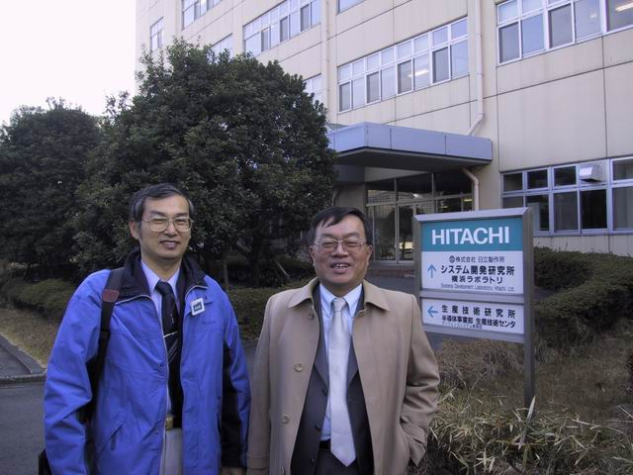
圖二：Hitachi SDL參訪留影。

- Fujitsu參訪心得：
  - 議程：
    - Welcome speech from Fujitsu
報告人：Tetsuo Nishino
Vice General Manager
IP Business Planning Div, Network System Group (NSG)
Fujitsu
    - Presentation from Twain NICI IPv6 SC (圖三、四)
報告人：梁隆星 中華電信研究所所長
NICI IPv6標準測試分組
    - Presentation from EU IPv6 Task Force (圖五)
報告人：Dr. Pascal DRABIK
Information Society Directorate-General,
European Commission
    - Presentation from Fujitsu (圖六)。
    - Summary。

  - 梁所長代表簡報Taiwan NICI IPv6推動工作小組現況與未來發展時，引起歐盟及Fujitsu相當之迴響。歐盟領隊Dr. Pascal DRABIK並當場邀請台灣參加歐盟2003年Framework Program 6 (FP6)相關新計劃。梁所長已代表NICI IPv6推動工作小組當場表示台灣非常有興趣參與歐盟之IPv6相關計劃，將進一步研議後，由NICI IPv6推動工作小組正式與歐盟聯繫合作事宜。

  - Fujitsu簡報其IPv6相關研發活動外，亦請其中國大陸籍員工簡報Fujitsu在所謂中國與日本IPv6合作計劃中所扮演之角色與相關活動。在此合作計劃中，日本非常有計劃的由Fujitsu負責上海、Hitachi負責北京及NEC負責廣州，分別在華中、華北及華南提供所屬公司之IPv6 Router設備為中國大陸構建IPv6網路（2.5G POS骨幹網路），展現出日本對大陸市場的投資及企圖心，非常值得我們進一步了解及研究因應之道。
  - Fujitsu簡報中最引人注意的是他們所發展之IPv6 chip，無論是歐盟及台灣代表們皆表達高度的興趣，一致請求有使用及合作之機會。惟Fujitsu表示尚處研發階段不便公開。建議各分組皆應尋求管道進行瞭解，以協助國內產業與日本合作或自行發展之機會。

圖三：梁所長代表簡報Taiwan IPv6發展。 | 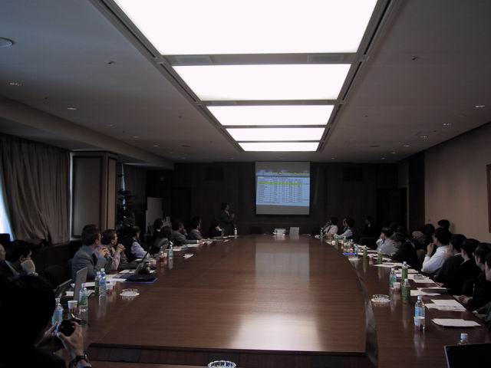  圖四：Taiwan代表團(右側)及EU代表團(左側)共同與會。
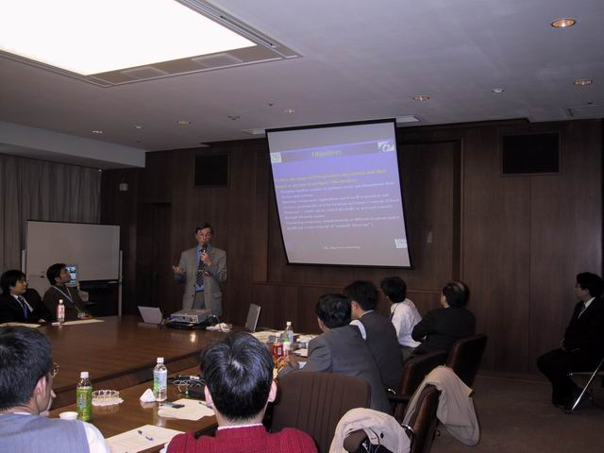  圖五：歐盟代表簡報EU IPv6發展。 | 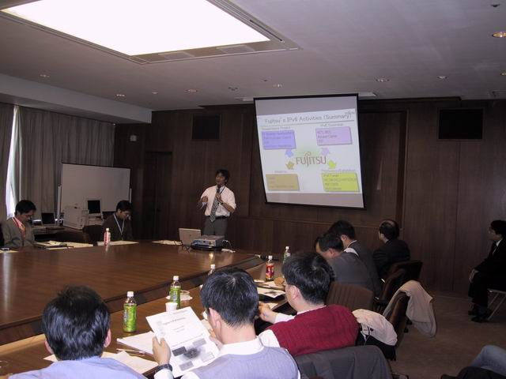  圖六：Fujitsu簡報IPv6發展。

- NEC參訪(圖七、圖八)心得：
  - 議程：
    - Introduction to NEC
報告人：寺西 康 (Mr. Teranishi)
NEC海外第一系統事業部 第一營業部 主任
    - Presentation of IPv6
報告人：今井 惠一 (Mr. Imai)
戰略市場本部 科長
    - DEMO and Q&A

  - NEC之簡報主要著重其IPv6設備與solutions，包括IX5000：Integrated Switching Router、CX5210：Core Router、IP8800：Multi-Layer SW、IX1000：Broadband Access Router、CX4210/CX4220：Broadband Service Router及IX2000：Enhanced Broadband Access Router等，可說是目前產品線最齊全的一家公司。NEC並透漏NTT Communication已試用該公司之產品提供ADSL IPv6商用服務(利用ATU-R加SoHo Router組成)。

  - 展示部分：展示利用NEC設備進行IPv6影像傳送，並非十分特殊。但是NEC表示IPv6應用於電子交控與收費系統(Intelligent Transform System)將有非常大之商機，值得國內業界關注。另外應梁所長要求利用部分時間參觀NEC總部二樓之展示室，有部分電子化政府之應用展示，據說未來會轉以IPv6來提供。

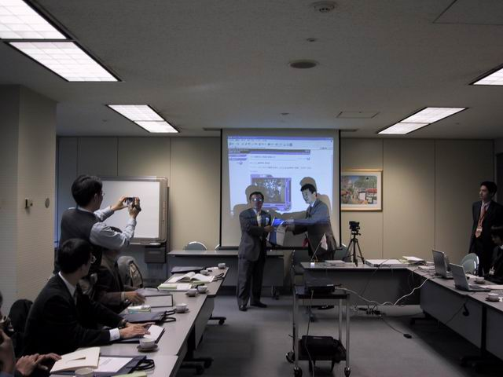  圖七：梁所長代表致贈紀念品給NEC。 | 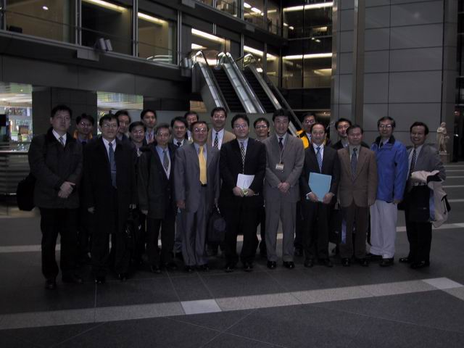  圖八：NEC總部參訪結束時合影留念。

- NTT West及NTT DoCoMo Town參訪(圖九、十、十一、十二)：
  - 本項參訪與IPv6較無直接關係。然而，參觀NTT West展示中心對日本寬頻網路與服務發展有了新的瞭解，而參觀NTT DoCoMo Town更見到許多日本新穎之寬頻有線及無線設備與服務，在在都讓團員留下深刻的印象，相信都會感到不虛此行，所見所聞應該也會對國內寬頻網際網路之發展有所幫助。

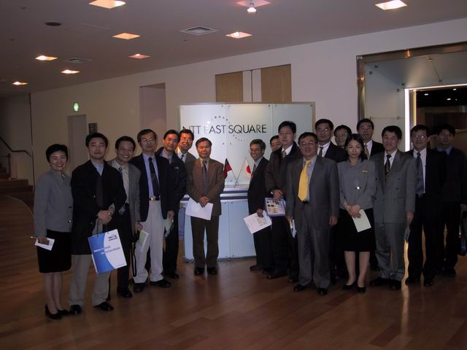  圖九：參觀NTT West展示中心後留影。 | 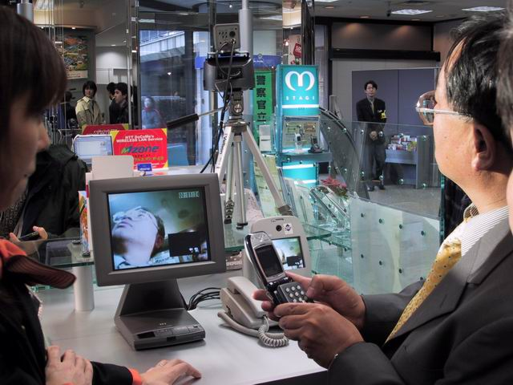  圖十：DoCoMo手機與影像控制結合之服務。
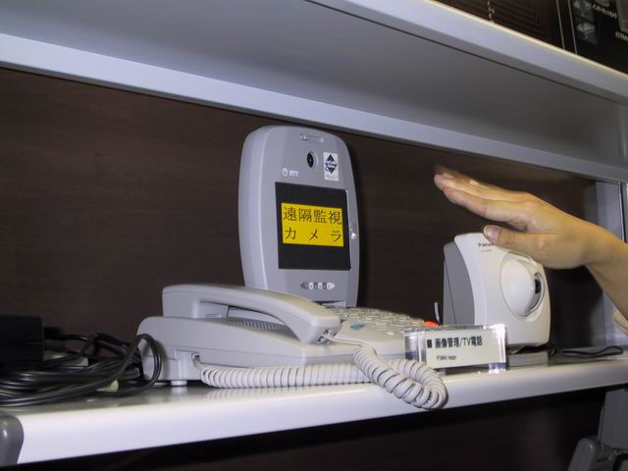  圖十一：DoCoMO展示影像監控電話。 | 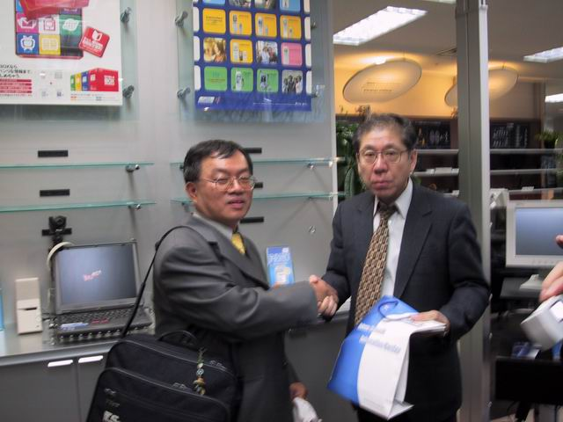  圖十二：梁所長代表致贈紀念品給DoCoMo。

參加會議心得：

- 2002 Global IPv6 Summit Conference：

Global IPv6 Summit in Japan研討會議程
Conference Day19 December
9:45 - 10:00
Greetings from the Chairman of the Steering Committee
10:00 - 12:00
Panel1
"Outlooks on IPv6 Deployment"
13:15 - 14:45
Panel2
"IPv6 Home Networks and IPv6 Appliances - Progress and Potential"
15:00 - 16:45
Panel3
"IPv6 Opening the Door to Japan's Next Generation Information Industry"
16:45 - 17:00
Closing
17:30 - 19:00
Reception

- 本次會議有別於前兩(2000及2001)年，今年著重於以國內發展為主(有部分原因是因為台灣明年二月即將舉辦亞太區第一屆國際IPv6高峰會，故日本擬將本次會議著重於取得日本國內發展之經驗交流為主)，會議之進行分為三大主題以座談會方式進行，分別為：

第一場座談會
主題Outlooks on IPv6 Deployment；

第二場座談會
主題 IPv6 Home Networks and IPv6 Appliances - Progress and Potential；

第三場座談會
主題 IPv6 Opening the Door to Japan's Next Generation Information Industry。

- 會議(圖十三)進行以日文為主，對外國與會者則提供英文同步翻譯之服務。充分展現出當今日本以擔任國際IPv6發展領導者自居，其所較關注的是如何提昇其國內IPv6之發展層次與如何加速發展之腳步，因為放眼當今世界IPv6之發展，其他國家皆無可與之匹敵，日本自認為只要自己做得好，相信其他國家自然會向他看齊，商機自然浮現。無怪乎雖然IPv6並無立即之商機，但世界各國皆希望與日本充分交流與合作，也就是唯恐落後日本太多，萬一IPv6真的發展起來時，要追就不容易了。相信這也就是本次NICI IPv6推動工作小組組團訪問日本的主要目標之一。

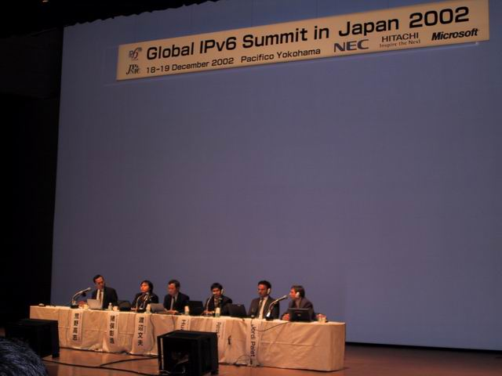
圖十三：2002 Global IPv6 Summit Conference首場座談會。

- 參加台灣與日本官方性質非正式會議：
- 我國由電信總局高副總局長帶領(圖十四)、推動工作小組及各分組召集人、聯絡人代表出席，日方由總務省MPTHPT (Ministry of Public Management, Home Affairs, Posts and Telecommunications)及IPv6 promotion council人員出席。梁所長代表我方簡報我國IPv6發展狀況(圖十五)。

- 日本總務省簡報中較值得關注的是日本政府對IPv6產業無論是政策推動及發展資金掖助等進展與規模都是世界首屈一指。其中，日本政府訂定時程提供獎勵或補助方式，鼓勵各大ISP業者投資IPv4網路轉移至IPv6網路之建設更是不遺餘力。日本較具體的措施為：從2002年4月至2003年3月為期一年，提供給ISP進行IPv6網路與服務建置時有以下之減稅措施：

(1) 12% decrease for carrier to Subscribers；
(2) 25% decrease to carriers’ network；
此一明確而務實之做法，相信可提供我國政府單位研擬相關政策時之參考。

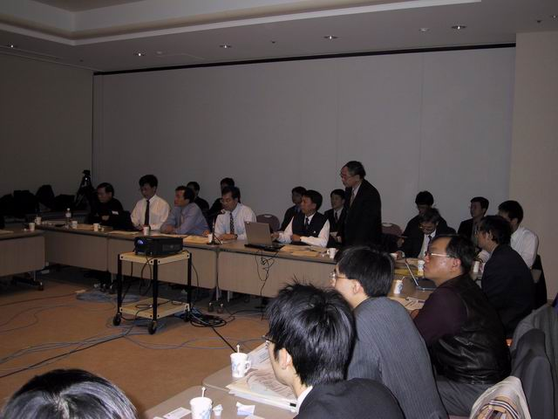  圖十四：我方代表團團長高副總局長致詞。 | 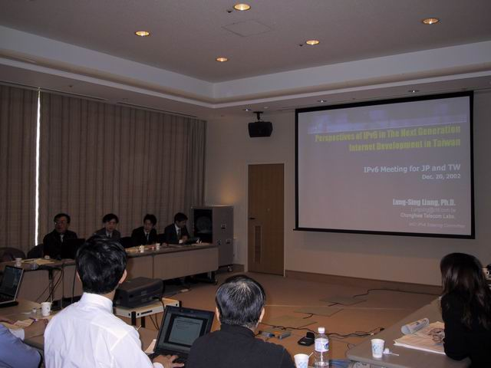  圖十五：梁所長代表簡報我國IPv6發展狀況，其左手邊三位為日本總務省代表。

台灣與日本IPv6合作會談 (1st TW-JP IPv6合作會議) ─ 標準分組會談決議(其他分組請參閱各分組之報告)
本次合作會議共分四組進行：
    - WG1：Promotion and Application activities。
    - WG2：Testing and Certificate activities。
    - WG3：R&D and Infrastructure。
    - WG4：IPv6 Applications & Operational Technologies。

梁所長為NICI IPv6標準測試分組召集人，率領本(標準測試)分組參與單位中華電信研究所陳錦洲博士(標準測試分組聯絡人)及資策會網路與通信實驗室呂禮仁經理共同參與WG2：Testing and Certificate activities之合作討論會議。本報告將僅包含WG2 (標準測試)分組之會談內容與合作決議，其他分組之結論請參閱其他各分組之報告。

WG2：Testing and Certificate activities會議摘要與決議

- 時間：12/21(六) AM9:00-10:30。
- 參與人員：

工作小組 | 台灣代表 | 日方代表
WG2：Testing and Certificate activities | NICI IPv6標準測試分組：  中華電信研究所  梁隆星 所長  陳錦洲 博士  資策會網通實驗室  呂禮仁 經理 | IPv6 Promotion Council/TAHI project：  Tokyo University  Prof.  Hiroshi Esaki  Yokogawa  Hiroshi Miyata

- IPv6測試工作分組日本參與單位背景介紹：
日方本次會議由日本IPv6 Promotion Council及TAHI project派代表(與會人員詳上表)參與。IPv6 Promotion Council及TAHI project為民間業界之組織，相關經費除了來自業界之外，政府也有充分的贊助，其組織架構如圖十六。

日本IPv6測試組織  IPv6 Promotion Council  Certificate WG  TAHI Project | 日本政府組織  內閣府(cabinet)  總務省  經濟產業省  通總研  產總研
圖十六 日本IPv6測試工作分組參與單位背景架構。

日本IPv6 Promotion Council(簡稱IPv6 PC)為日本IPv6推動組織，主席為Dr. Murai，Dr. Esaki擔任Managing Director，主要會員有NTT Communication、IIJ、JT、KDDI等各大ISPs及Carriers，亦囊括NEC、Hitachi、Fujitsu、Canon等日本之大製造商等。其下細分有九個工作分組(Working Group)，與測試有關的工作小組為Certificate WG。IPv6 Promotion Council已進行了多項實驗性產品，較具代表性的有：

    - 在車上的雨刷上加上IPv6位址，並在各個路段設定接收點，當車子經過此接收點時，會自動接收此時雨刷是否有動作，是慢速的刷動還是快速的刷動，可做為天氣資料的參考。
    - 在住家內攝影機上裝上IPv6位址，家長在上班地點就可以用即時影像監看家中小寶寶的行動，家長還可以遠端搖控攝影機，不會有死角，兼具看護與保全功能。
    - IPv6 Live Broadcast：日本使用IPv6技術網路直播在美國洛杉磯的演唱會；也使用IPv6技術將棒球比賽在PDA上直播。如果未來3G行動通訊開始啟用，將會有非常多的用戶會使用PDA或手機來觀看直播。上述這些IPv6應用的創意是非常值得國人借鏡。

TAHI
- TAHI 由The University of Tokyo、YDC Corp. (目前已退出)與Yokogawa Electric Corp.三個組織於1998年10所成立的計劃，主要目的是針對IPv6發展和提供技術驗證，並將驗證的結果免費供外界使用。工作項目包括IPv6的研究、符合性測試與不同廠商產品間之互通性測試。同時與KAME及USAGI（UniverSAl playGround for Ipv6）計劃緊密的配合，協助這兩個計劃驗證其產品，以提昇研發的品質與效率。

- IPv6測試工作分組會議台灣參與單位：
我國有關IPv6測試分組架構與日方頗為類似，組織架構請參考圖十七。

台灣IPv6測試組織  NICI  IPv6推動工作小組  IPv6標準測試分組  IPv6測試與驗證實驗室 | 我國政府組織  行政院(cabinet)  中華電信/  電信研究所/2u04vup4  經濟部  資策會  交通部(電信總局)
圖十七 我國IPv6標準測試分組參與單位背景架構。

- 中日雙方IPv6測試合作重要會議內容與決議事項：

- 雙方互相介紹並充分瞭解對方之組織架構，建立未來合作之對口單位。

- 有關台灣IPv6測試與驗證之時程安排：2003年將由中華電信研究所成立IPv6測試實驗室主測試中心，資策會網通實驗室成立協同測試中心，預計2003年7月開始提供業界IPv6測試服務，另視產業界發展情形最早於2005年，至遲於2007年開始提供IPv6驗證服務，請參考圖十八及圖十九。

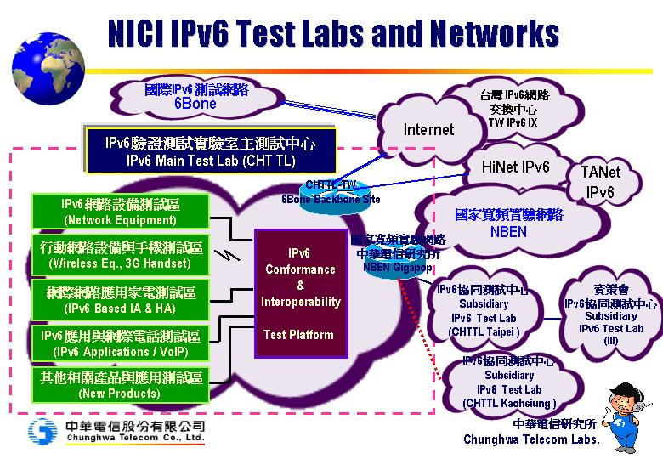
圖十八 我國IPv6測試實驗室規劃。

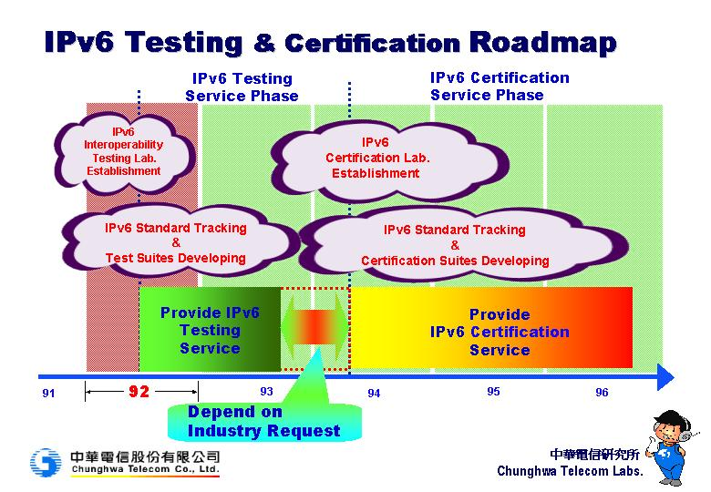
圖十九 我國IPv6測試與驗證時程規劃。

- 日本IPv6測試與驗證發展時程：
- 日本目前正與IPv6 Forum研商IPv6測試與驗證發展時程；
- 規劃三種測試階段：
- Matsu：松(Top) →產品成熟期(驗證服務)
- Take：竹(Middle) → IPv6 Reliable (測試服務期)
- Ume：梅(Low) → IPv6 Ready (測試機制發展期)
- 目前尚處IPv6 Ready前置階段(僅提供發展中之測試軟體，並未正式核發所謂IPv6 Inside或Ready之標章)。
- 測試軟體由TAHI project來發展，目前核心成員約有九位，NTT及部分公司已積極參與相關發展。
- 由TAHI project舉辦國際IPv6測試會議，最近一期將於2003年元月20~24日舉辦，NICI IPv6標準測試分組將派員參加。

- 雙方同意之合作項目：
- 近程計劃(2003年)：
- 日本TAHI將於2003年元月20~24日舉辦，台灣NICI IPv6標準測試分組將派員參加，TAHI願意提供免除註冊費之優惠。
- 日本將派員參加台灣2003年2月APRICOT 2003及1st Global IPv6 Summit in AP會議，NICI IPv6標準測試分組邀請日方參訪相關實驗室。
- 日方邀請台灣參加2003年7月在東京舉辦之N+1 Tokyo 2003 showcase。
- 日方允諾將協助台灣加入國際IPv6 Forum Logo Committee。
- 測試服務(Testing environment service)合作內容：
    - 測試技術與經驗分享(Experience/knowledge sharing)。
    - 日方願意提供英文版技術文件，由台灣進行非商業性質之使用，並授權台灣翻譯成中文版本。
- 驗證服務(Certification service)合作內容：
- 有關政府層級之相互驗證認可事項，是否透過APEC-TEL MRA WG之管道，將留待後續進一步討論。

  - 會議過程融洽，獲致具體結論，已為中日IPv6合作及2003年2月日本方面回訪台灣打下良好之基礎。（圖二十及圖二十一）

  - 總結報告時，由東京大學Easki教授代表WG2報告會議結論。

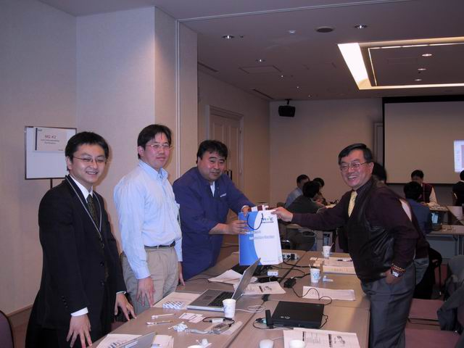  圖二十：梁所長代表致贈紀念品予Prof. Esaki等日方參與人員。 | 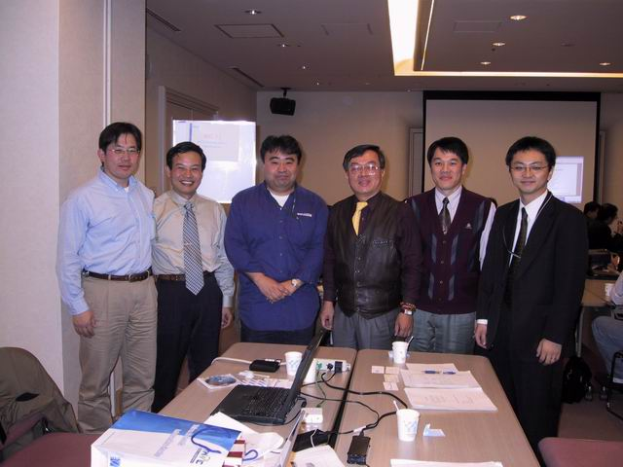  圖二十一：中日IPv6測試合作分組會議成員合影。

建議意見
本次參訪，非常感謝主辦單位NICI IPv6工作小組、電信總局及台灣網路資訊中心費心的安排，無論是參觀拜訪廠商及中日合作會議的安排，可說非常盡善盡美；行程安排十分緊湊，約定時間精細到差一、兩分鐘即無法趕上前往下一行程之列車！團員雖然直喊吃不消，但是鑑於每一項參訪都非常精采、獲益匪淺，也都能樂此不疲，勇往直前的衝向每一個新的目標。同時，日本方面也非常重視台灣參訪團的到訪，充分展現與台灣合作的誠意，盡心盡力安排相關活動。相信未來兩國在IPv6合作的旅程上必定能展現光明之坦途。以下謹提出個人幾項淺見作為未來相關推動活動之參考：
- 整體而言，日本IPv6 Promotion Council對台灣非常友善與熱誠，比起對同行之歐盟而言，我們除了受到相當的禮遇外，日本方面亦展現出希望和台灣密切合作的期待。我們應該妥善把握此一情勢，與當今世界IPv6發展最先進的國家維持良好的合作關係，建議儘早規劃明年二月日本IPv6專家訪問團參訪之事宜，充分準備相關參訪活動與會談事宜，讓日方了解台灣發展IPv6的企圖心與雄厚的潛力。
- 日方絕不願看到雙方的合作只有日方單方面的付出，我們更不能有此完全寄望日方協助的想法，否則雙方合作的關係勢必無法長久。建議NICI IPv6各分組應加強所負責之工作項目並鼓勵業界積極投入IPv6設備與服務之發展，儘早提出一些屬於台灣專有之成果，以展現我國IPv6發展之具體成效，避免在國際場合中只能一再報告我國IPv6發展之規劃。
- 由本次參訪期間日方相關人士一再提到台灣用戶端設備發展之能力獨步世界，可見他們非常希望台灣在這方面能有所貢獻，並希望能尋求合作的機會。的確，我們決不能妄自菲薄，忽略了本身的實力，建議政府能仿傚日本政府之做法，儘早擬訂獎勵IPv6建置及發展之減稅措施，以鼓勵業界投入IPv6發展之意願。同時，建議特別著重一些能與日本IPv6產業有互補或合作機會之產品的發展，因為畢竟日本是世界IPv6最發達的國家，我們若能儘早搶入日本市場，相信對後續進入中國大陸及歐美等更廣大的市場，絕對有非常正面的助益。
- 有關IPv6應用服務之發展，個人經過此次參訪，發現日本業界普遍注重IPv6與電子化交通系統(e-Transportation)之結合，應該是一項值得政府與業界關注的所謂的具發展潛力之IPv6 Killer Applications之一。
- 依日本之習慣，常會安排翻譯人員以利溝通。然而，本次參訪期間安排之中文翻譯人士皆有中國大陸籍之身分，為避免不必要之政治因素干擾，建議未來舉辦相關合作活動時，我們能有精通日文之人士參與，自行負責翻譯工作。
- 參訪Fujitsu時，歐盟報告一些IPv6相關發展計劃，並主動邀請台灣參加，梁所長覺得除了注重與日本的合作關係外，能與歐盟建立關係亦非常重要，透過相關活動或可協助政府與歐盟建立另一條溝通管道。因此，當場表示台灣非常有意願參與歐盟之計劃。建議NICI IPv6推動工作小組主導，責成相關分組研究適合我國參與之計劃並擬訂合作方案，儘早與歐盟取得聯繫。
- 有關NICI IPv6標準測試分組與日本之合作方案，梁所長將督導標準測試分組確實依照會議決議落實執行，首要工作是積極爭取台灣加入國際IPv6 Forum Logo Committee。爭取過程中若有需要NICI IPv6推動工作小組或其他單位協助之處，望請鼎力相助。

參訪資料彙整
http://www.jp.ipv6forum.com/en/conference.html#1。
http://www.jp.ipv6forum.com/en/conference.html#2。
http://www.jp.ipv6forum.com/en/conference.html#3。

